**DIA DEL SEÑOR. CELEBRACION SIN SACERDOTE**

**T. Ordinario: II domingo “C”**

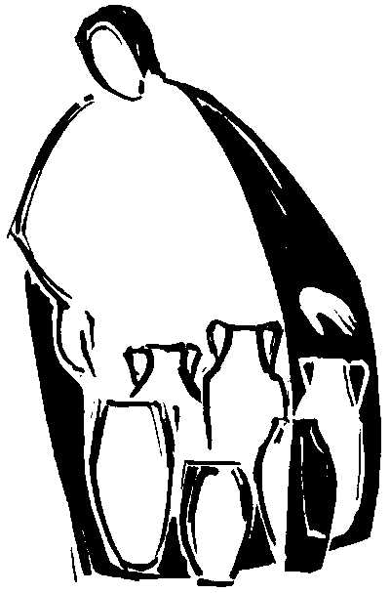

**OCTAVARIO POR LA UNIDAD DE LOS CRISTIANOS**

¡Bienvenidos a la celebración del domingo!

Pasados ya los días de Navidad, volvemos hoy a los domingos del Tiempo Ordinario. Pero el tono de este domingo es aún navideño: un tono que nos invita a seguir contemplando a Jesús como luz y como vida.

Estamos dentro de los ocho días de oración por la unidad de los cristianos. Actúa con toda justicia quien guarda los mandamientos de la ley de Dios y acata las leyes positivas humanas que explicitan estos mandamientos. Así, pues, para ser verdaderamente justas, las leyes y normas positivas de los hombres no han ser contrarias a la ley de Dios.

Comenzamos nuestra celebración unidos en el canto.

Canto de entrada

**RITOS INICIALES**

En el nombre del Padre, y del Hijo, y del Espíritu Santo.

R/. Amén.

**Saludo**

El amor de Dios que nos llega a través de Jesús Resucitado,

y la fuerza del Espíritu que nos invita a seguirle,

estén siempre en medio de nuestra comunidad. R/. Amén.

**Acto penitencial**

Conscientes de nuestra experiencia de pecado, pidamos perdón al Señor y dispongámonos a escuchar su Palabra:

* Señor Jesús, tú que eres la fuente de la vida plena y verdadera. SEÑOR,TEN PIEDAD.
* Señor Jesús, tú que proyectas para quienes confiamos en ti formar una familia. CRISTO, TEN PIEDAD.
* Señor Jesús, que nos invitas a abrir nuestros corazones a quienes no reciben amor. SEÑOR, TEN PIEDAD.

**Gloria**

Unidos a las personas que buscan la paz y la justicia, alabemos a Dios a través de Cristo, nuestro Señor.

|  |  |
| --- | --- |
| **Oremos**  *Pausa.*  Dios Padre,  escucha la oración de tu pueblo,  y haz que los días de nuestra vida  se fundamenten en tu Reino.  Por nuestro Señor Jesucristo.  AMEN. |  |

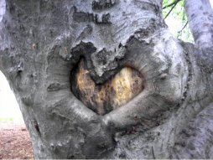**LITURGIA DE LA PALABRA**

En diversos libros de la Biblia aparece el tema del amor entre el hombre y la mujer como imagen del amor que Dios tiene a su pueblo.

**SALMO RESPONSORIAL: Salmo 95**

R/. Con- tad a to- dos los pue-blos las ma- ra- vi- llas del Se- ñor.



*EVANGELIO*

Jesus, es el invitado principal en las bodas de Canaá, El nos comunica que el amor de Dios es fiesta y alegría. Bendigamos al Señor cantando *Aleluia!*

**HOMILIA**

<<ALEGRÍA Y AMOR, MENSAJE DE PARTE DE DIOS>>

Según el evangelista Juan, Jesús fue realizando signos para dar a conocer el misterio encerrado en su persona y para invitar a la gente a acoger la fuerza salvadora que traía consigo. ¿Cuál fue el primer signo?, ¿qué es lo primero que hemos de encontrar en Jesús? La mejor imagen para dar a entender el Reino de Dios, esto es un banquete, donde la comida, la fiesta y la alegría son desbordantes.

El evangelista habla de una boda en Caná de Galilea, una pequeña aldea de montaña, a quince kilómetros de Nazaret. Sin embargo, la escena tiene un carácter claramente simbólico. Ni la esposa ni el esposo tienen rostro: no hablan ni actúan. El único importante es un «*invitado*» que se llama Jesús. Porque nos quiere transmitir que El nos trae la plenitud del amor de Dios.

Las bodas eran en Galilea la fiesta más esperada y querida entre las gentes del campo. Durante varios días, familiares y amigos acompañaban a los novios comiendo y bebiendo con ellos, bailando danzas de boda y cantando canciones de amor. De pronto, la madre de Jesús le hace notar algo terrible: «*no les queda vino*». ¿Cómo van a seguir cantando y bailando? Cuando menos lo esperamos aparecen en la vida el fracaso, la escasez…

El vino es indispensable en una boda. Para aquellas gentes, el vino era, además, el símbolo más expresivo del amor y la alegría. Lo decía la tradición: «*el vino alegra el corazón*». Lo cantaba la novia a su amado en un precioso canto de amor: «*Tus amores son mejores que el vino*». ¿Qué puede ser una boda sin alegría y sin amor?, ¿qué se puede celebrar con el corazón triste y vacío de amor?

En el patio de la casa hay «*seis tinajas de piedra*». Son enormes. Están «*colocadas allí*», de manera fija. En ellas se guarda el «*agua*» para las purificaciones. Representan la piedad religiosa de aquellos campesinos que tratan de vivir «*puros*» ante Dios. Jesús transforma el agua en vino. Su intervención va a introducir amor y alegría en aquella religión. Ésta es su primera aportación.

¿Cómo podemos pretender seguir a Jesús sin cuidar más entre nosotros la alegría y el amor?, ¿qué puede haber más importante que esto en la Iglesia y en el mundo?, ¿hasta cuándo podremos conservar en «*tinajas de piedra*» una fe triste y aburrida?, ¿para qué sirven todos nuestros esfuerzos, si no somos capaces de introducir amor en nuestra religión? Nada puede ser más triste que decir de una comunidad cristiana: «*no les queda vino*».

Contemplamos a Jesús, escuchando las palabras de María:

«*Haced lo que El os diga!*».

**CREO, SEÑOR**

**CREO, SEÑOR, CREO, CREO, SEÑOR.**

|  |  |
| --- | --- |
|  | *¿Creéis en Dios, Padre todopoderoso*  *creador del cielo y de la tierra?*  *¿Creéis en Jesucristo,*  *su único Hijo, nuestro Señor,*  *que nació de Santa María Virgen,*  *murió, fue sepultado,*  *resucitó de entre los muertos*  *y está sentado a la derecha del Padre?*  *¿Creéis en el Espíritu Santo,*  *en la santa Iglesia católica,*  *en la comunión de los santos,*  *en el perdón de los pecados,*  *en la resurrección de la carne*  *y en la vida eterna?* |

**ORACION UNIVERSAL**

Confiados en el amor de Dios Padre, presentémosle ahora nuestras súplicas y necesidades.

Por las Iglesias y comunidades eclesiales, para que oremos por la unidad de los cristianos y trabajemos por la justicia y la verdad. Roguemos al Señor

Por las autoridades políticas, para que atiendan a las necesidades de los pueblos y la defensa de los derechos humanos. Roguemos al Señor

Por las personas migrantes de nuestras comunidades cristianas y quienes viven entre nosotros, para que seamos capaces de abrirnos mutuamente al diálogo y la acogida. Roguemos al Señor /

Por todos nosotros, para que presentemos al Señor nuestros anhelos de afianzar nuestra fe, mantener viva la esperanza y practicar la caridad como fundamento del Evangelio de la Misericordia. Roguemos al Señor

Escucha, Padre, nuestra oración. Te lo pedimos por medio de tu Hijo que, movido por la súplica de su Madre, remedió la falta de vino en las bodas de Caná. Él, que vive y reina por los siglos de los siglos.

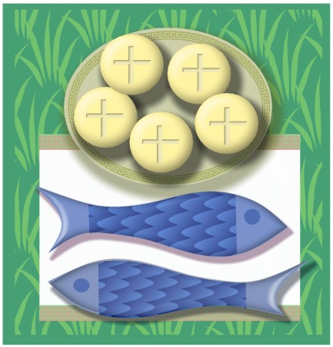**ACCIÓN DE GRACIAS**

*Animador/a:*

A Ti, Señor Jesús, te dirigimos nuestra plegaria.

Te damos gracias, Dios, Padre nuestro:

***Todos:* Te damos gracias, Dios, Padre nuestro.**

*Animador/a:*

Porque nos has enviado a Jesucristo, tu Hijo,

revestido de nuestra propia carne,

por obra del Espíritu Santo,

para que, fijándonos en él

—hombre como nosotros—, podamos verte a ti mismo.

***Todos:* Te damos gracias, Dios, Padre nuestro.**

*Animador/a:*

Porque, conducido por el Espíritu, pasó haciendo el bien:

curando a los oprimidos por el mal

y anunciando la Buena Noticia a los pobres,

¡Jesucristo!, el Hombre Nuevo;

para que, imitándole, sigamos sus pasos.

***Todos:* Te damos gracias, Dios, Padre nuestro.**

*Animador/a:*

Porque, entregado a la muerte por nosotros

tú le resucitaste con la fuerza del Espíritu,

y le has constituido Señor de todo y de todos

para que podamos vivir con él para siempre.

***Todos:* Te damos gracias, Dios, Padre nuestro.**

*Animador/a:*

Que sepamos descubrir tu rostro en todo prójimo nuestro.

***Todos:* Te lo pedimos, Señor.**

*Animador/a:*

Que sepamos ser compasivos, como tú eres compasivo.

***Todos:* Te lo pedimos, Señor.**

*Animador/a:*

Que sepamos ser luz del mundo, viviendo en la esperanza.

***Todos:* Te lo pedimos, Señor.**

**RITO DE LA COMUNIÓN**

Llenos de alegría por ser hijos de Dios,

digamos confiadamente la oración que Cristo nos enseñó:

PADRE NUESTRO

Démonos fraternalmente la paz.

Éste es el Cordero de Dios, que quita el pecado del mundo.

Dichosos los invitados a la cena del Señor.

Señor, no soy digno/a de que entres en mi casa,

pero una palabra tuya bastará para sanarme.

|  |  |
| --- | --- |
| **Oremos** *Pausa.*  Derrama, Señor, sobre nosotros  tu espíritu de caridad  para que, alimentados  con el mismo pan de vida,  permanezcamos unidos  en el mismo amor.  Por Jesucristo nuestro Señor. AMEN. |  |

**RITO DE CONCLUSIÓN**

El Señor nos bendiga y nos guarde.

Vuelva su mirada sobre nosotros y nos conceda la paz.

R/. Amén.

Canto de envío o canto final si hubiera

Podemos ir en paz.

Demos gracias a Dios.